ARDOCC

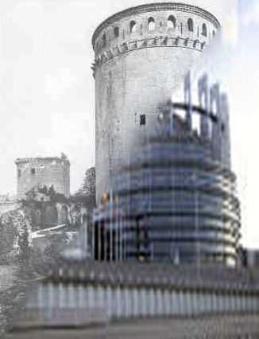
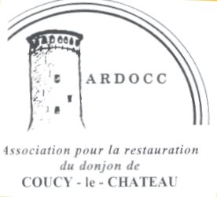

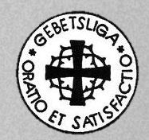

M Louis Trémolières Le 20 novembre 2022
29 rue du Bois l’Abbé
02700 Frières-Faillouël
Tel 06 70 29 06 26
Mail:louis.tremolieres@orange.fr

Mesdames et messieurs les conseillers municipaux de la commune de Coucy-le-château Auffrique.

Obj : Coucy-Le-Château, demande de l’ARDOCC , association pour la restauration du Donjon de Coucy, comme monument symbole de paix entre les peuples français et allemand et comme symbole de la construction européenne.
Mail de la Mairie en réponse à notre courrier du 10 octobre

Mesdames et Messieurs

Dans notre dernier courrier en date du 1 courant, nous avons exprimé nos remarques quant à la décision de la Commune de refus d'une délibération et souhaité son réexamen .

Il s'avère de notre devoir d'exposer les suites de cette affaire .

L'Ardocc va naturellement continuer à s'impliquer auprès des autres instances représentatives du peuple français .

Elle se doit aussi de répercuter cette décision à Europa Nostra dont elle est membre , ce qui , inéluctablement, va interdire, à la Mairie mais aussi à l'AMVCC, toute aide européenne, alors même que cette dernière association a fait savoir à son origine qu'elle voulait tout faire pour « revoir le château sous cet aspect ! ».

Nous ne pouvons pas croire que les membres de cette association souhaitent l'abandon de cet objectif et sommes dans l'obligation d'en aviser les membres ainsi que la population locale quant à l'impasse où ceux -ci vont se trouver .

Restant à votre disposition , veuillez agréer mes salutations républicaines

